化学楼 301安全检查报告

一、基本信息
实验室 | 化学楼 301 | 检查人 | admin
总体风险 | 中 | 生成时间 | 2026-05-07 14:21
创建人 | admin | 隐患记录数 | 2

二、汇总统计
高:0 中:1 低:4 合计:5
类别 | 数量
电气 | 3
化学品 | 1
其他 | 1

三、隐患明细与图片快照
1. 化学楼 301(2026-05-03 20:16)
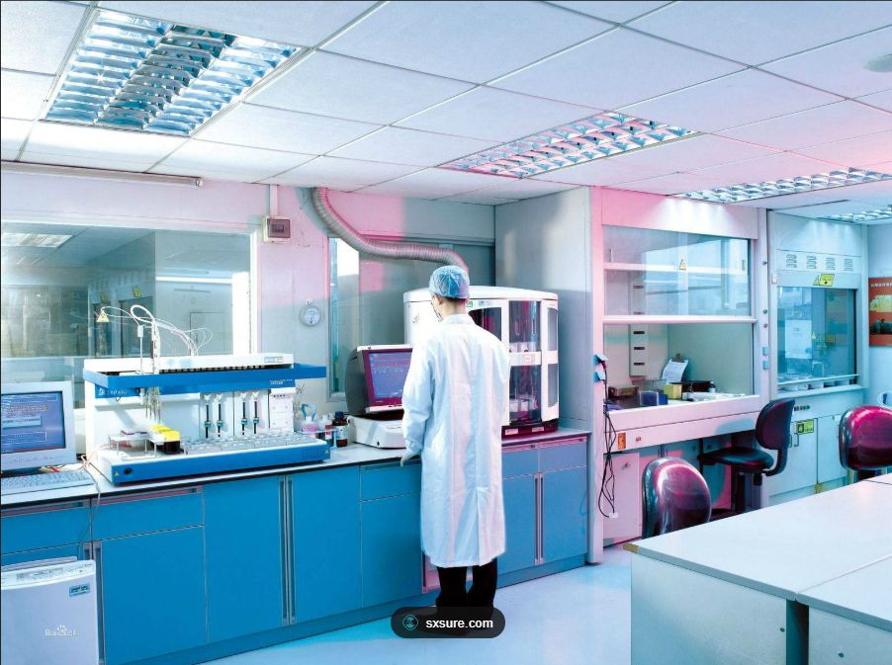
整体评估:实验室整体消防安全状况良好，但存在潜在的电气线路和化学品管理隐患。
# | 隐患 | 类别 | 风险 | 描述 | 建议
1 | 电线杂乱 | 电气 | 低 | 实验台下方可见多条电线缠绕，可能造成绊倒风险，并存在电气短路或火灾隐患。 | 整理电线，使用线槽或绑带固定，保持地面整洁。
2 | 化学品存放区 | 化学品 | 低 | 右侧实验台上放置有少量试剂瓶，未见明显的危险品标识或通风设施，可能存在化学品泄漏或挥发风险。 | 规范化学品存放，明确标识并确保通风良好，必要时使用通风柜。
2. 化学楼 301(2026-05-07 14:05)
[视频文件] 85788e334154d58f1551d854a902ffe0.mp4
整体评估:视频展示了实验室桌面的电气使用情况，存在过载和杂乱布线等消防安全隐患。
# | 隐患 | 类别 | 风险 | 描述 | 建议
1 | 电源板过载 | 电气 | 中 | 一个白色电源板连接了多个电器（包括充电器），且部分指示灯亮起，可能存在过载风险。 | 减少连接设备数量，避免长时间高负荷运行，定期检查电源板温度。
2 | 电线杂乱 | 电气 | 低 | 多根电线在桌面上交叉缠绕，不仅影响整洁，还可能因磨损或受压导致绝缘层破损，增加短路风险。 | 整理电线，使用理线器固定，避免交叉缠绕，并确保电线远离热源和尖锐物体。
3 | 物品堆放靠近电源 | 其他 | 低 | 电源板附近放置有杂物（如塑料袋、笔记本等），若发生电气故障，可能助长火势蔓延。 | 清理电源板周边区域，保持至少10cm的安全距离，确保无易燃物堆积。

四、参考依据
• JYT0616—2023《高等学校实验室消防安全管理规范》.docx:行，并符合 GB 55024 等规定，留存施工图纸或线路改造记录；电气设备的外壳应该良好接地，接地线应该与建筑物的地线可靠连接；
d) 不应随意乱接电线，擅自增加超负荷用电设备；
e) 实验室应根据需要安装具备防静电功能的导电金属地板，实验桌上应铺设防静电的敷设垫；
f) 靠近可燃物的电器，应采取隔热、散热等防火保护措

五、AI 评价与整改建议
实验室消防安全检查总结评价
本次对化学楼301实验室的消防安全检查结果显示，整体安全风险等级为中等（medium），表明实验室存在一定的安全隐患，需引起重视并及时整改。从统计数据来看，共发现5项问题，其中低风险隐患4项，中风险隐患1项，主要集中在电气和化学品管理方面。
主要风险点：
- 电线杂乱：多处电线未按规定整理，存在绊倒风险，并可能因接触不良或过热引发火灾。
- 化学品存放区：部分化学品存放不规范，可能因不当堆放或标识不清导致误用或泄漏。
- 电源板过载：中风险隐患，电源板负载过高可能导致线路过热，增加火灾风险。
- 物品堆放靠近电源：杂物堆积在电源附近，增加了火源蔓延的可能性。
整改优先级建议：
- 优先处理中风险隐患：立即对电源板过载问题进行排查，减少连接设备数量，必要时更换符合标准的电源板。
- 重点解决低风险隐患：
- 整理电线，使用线缆管理工具固定，避免杂乱堆放。
- 规范化学品存放，确保分类明确、标识清晰，并保持通风良好。
- 清理电源周边的杂物，确保通道畅通，降低火灾蔓延风险。
后续复查建议：
- 在整改完成后，安排专项复查，重点检查电源板过载问题是否得到有效解决。
- 对电线整理和化学品存放情况进行全面核查，确保整改措施落实到位。
- 建议每季度开展一次常规消防安全检查，重点关注电气线路和化学品管理，及时发现并消除潜在隐患。
通过以上措施，可有效降低实验室的消防安全风险，保障实验人员的安全和实验环境的稳定运行。

